附件：
优胜及入围作品（共计6件）
作品一：设计者李建銮

作品二：设计者于舒婷

作品三：设计者黄城

作品四：设计者熊仁海
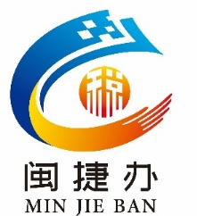
作品五：设计者合肥瑶海区汇中广告图文设计工作室夏兵
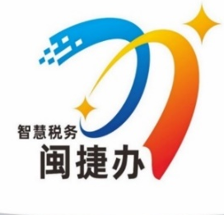
作品六：设计者一加一（泉州）文化创意有限公司王彧、王惠钦


